ALLEGATO 1
Slides sulla diversità
Cos’è la Cultura?

La cultura è la totalità di valori, credenze e comportamenti comuni a un grande gruppo di persone. Una cultura può includere linguaggio e folklore condivisi, stili di comunicazione, idee e schemi di pensiero: le "verità" accettate dai membri del gruppo.
I membri di una cultura hanno aspettative simili sulla vita.
La cultura può essere ulteriormente definita come il corpo di credenze, tradizioni, principi e guide apprese per il comportamento che sono condivisi tra i membri di un particolare gruppo. La cultura funge da tabella di marcia per percepire e interagire con il mondo.
Un altro modo in cui possiamo definire la cultura è dire che la cultura è il "software comportamentale che programma tutti noi".
La cultura ha una grande influenza nelle nostre vite, perché:
• La cultura determina il nostro comportamento e le nostre attitudini.
• Nessuno è privo di cultura.
• La maggior parte delle regole culturali non vengono mai scritte.
• Interpretiamo il comportamento delle altre persone attraverso il nostro "software culturale".

Che cosa succede se si appartiene a una cultura diversa?

Prenditi qualche minuto per immaginare che ti sei svegliato domani mattina e hai scoperto che ora fai parte di un'altra cultura, di un altro gruppo etnico o di un altro tipo di diversità; per esempio: potresti essere ispanico, asiatico, afroamericano, indiano o bianco. Potresti avere una disabilità fisica o mentale. Potresti appartenere a un gruppo religioso diverso, forse sei ebreo o musulmano.
Potresti essere un adolescente o una persona molto anziana. Potresti vivere nel profondo sud o in Alaska. Considera gli articoli sottostanti con la tua nuova cultura / gruppo in mente.
Dove hai ricevuto la tua programmazione culturale?
Queste sono varie influenze sulla tua programmazione culturale:
- famiglia,  - stato economico,  - etnia,  - chiesa,  - formazione scolastica,  - mezzi di comunicazione,  - posizione geografica, | - epoca,  - lavoro,  - viaggia,  - vicini di casa,  - comunità,  - amici,  - l'età,  - esperienze di vita
STEREOTIPI

Lo sguardo che gli altri hanno di noi influenza la nostra concezione di chi siamo e cosa possiamo essere.
Ma ricorda! Uno stereotipo:
- È una percezione esagerata fatta di pochi dettagli, semplificata, che hai su una persona o un gruppo di persone, che condividono alcune caratteristiche, qualità e abilità.
- È una sovrageneralizzazione di alcune caratteristiche di un gruppo di persone, un paese, una regione, ecc.
- È parzialmente vero e parzialmente falso perchè è impossibile sapere con certezza.
- Scompare molto lentamente, a volte mai!
- impossible to know everybody.
- Disappears very slowly, sometimes never!

Gli atteggiamenti che abbiamo con le persone, che consideriamo diversi possono diventare molto sottili e potremmo non essere consapevoli del fatto che agiamo con pregiudizi (normalmente, gli stereotipi sono basati su pregiudizi); tuttavia, esiste e influenza chiaramente le nostre relazioni con altre persone, portandoci a stigmatizzare ed escludere le persone effettivamente normali.
PREGIUDIZIO

Un'opinione preconcetta sfavorevole, specialmente di natura ostile, formata in anticipo o senza conoscenza, pensiero o ragione, riguardante un gruppo etnico, razziale, sociale o religioso, o addirittura verso qualcosa.

Infine, l'esecuzione di azioni basate su tali pregiudizi implica una discriminazione, come nel caso del bullismo o del razzismo. Gli stereotipi rivolti agli stranieri possono avere un impatto negativo non solo sulla convivenza interculturale, ma anche sull'identità della persona immigrata.

Esempio di stereotipo su donne e uomini

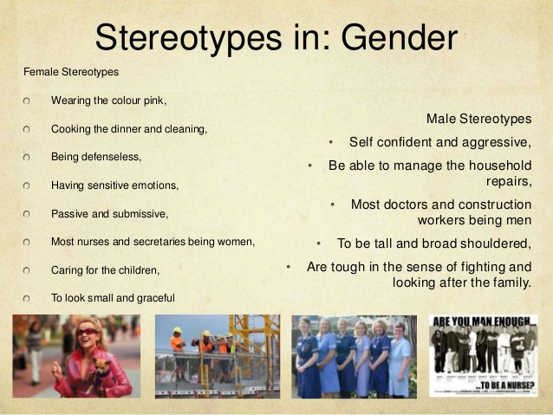

Esempio di campagne contro gli stereotipi
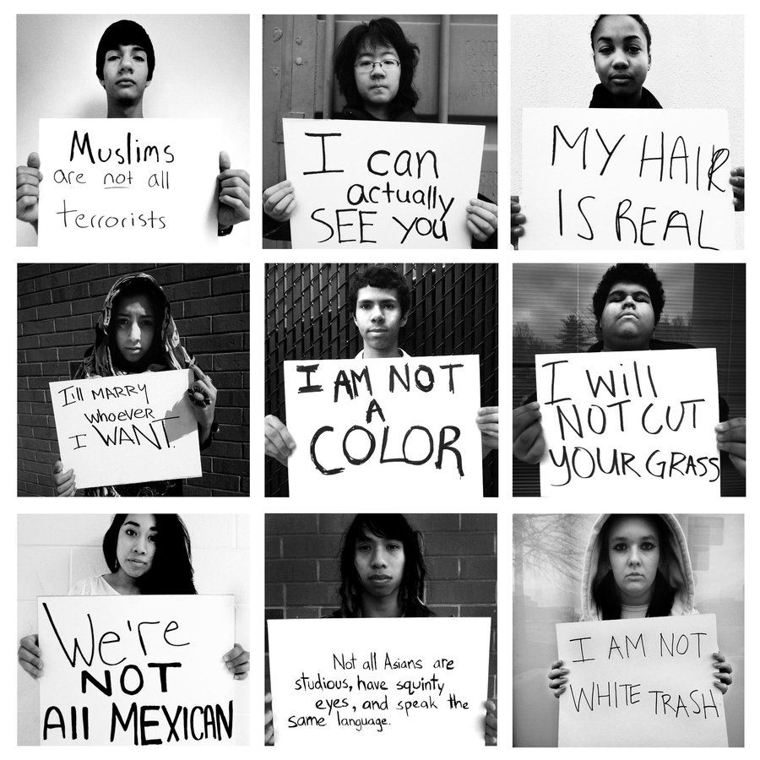

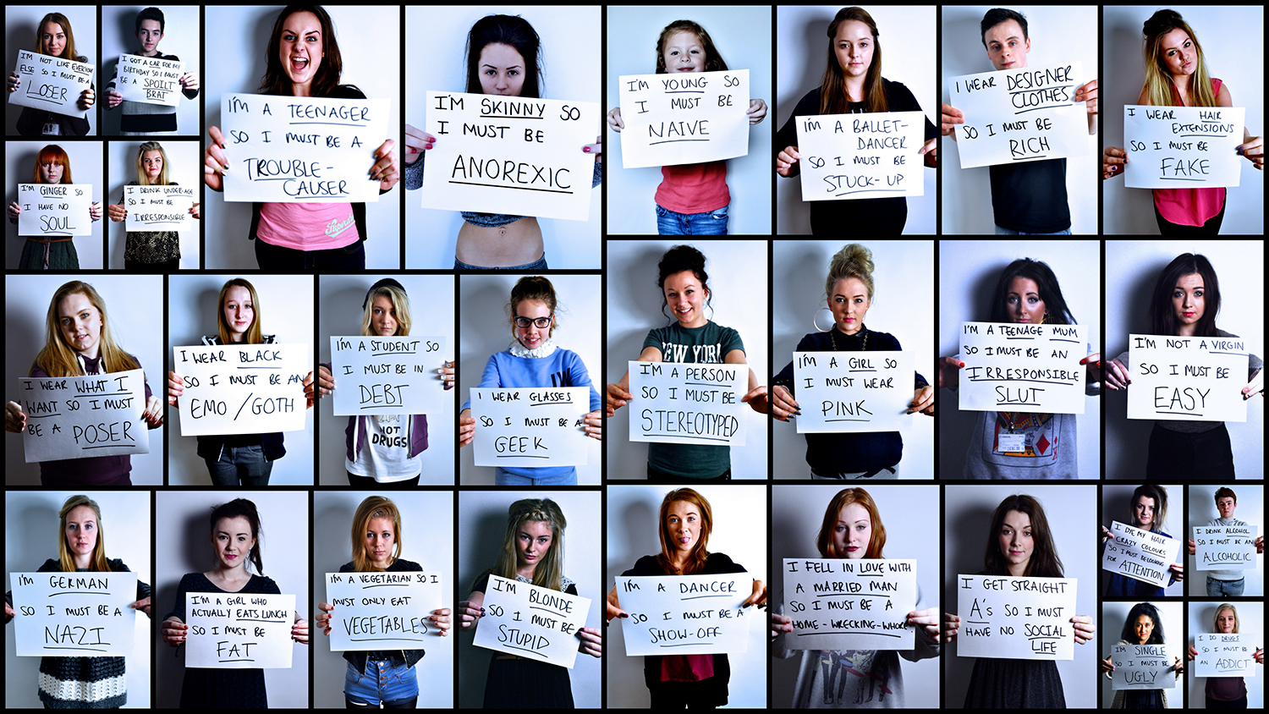

Esempio di un'azione contro la stigmatizzazione delle donne


COSA PUOI FARE PER PORRE FINE AGLI STEREOTIPI?
- Conoscere altre culture.
- Far prevalere la razionalità; non essere sempre guidato solo dalle emozioni, specialmente se sono negative.
- L'empatia è molto importante: mettiti al posto dell'altro. Cerca di capire l'altra persona e come si può sentire se la etichetti con stereotipi.
- Pensa che tutti gli esseri umani, come te, meritano rispetto e dignità.
- Pensa da solo. Usa il pensiero critico e non soccombere alla pressione di un gruppo.
- Essere guidato dai diritti umani e dalla democrazia, così come i valori che promuovono.
- Apprezza le persone che lavorano per un mondo migliore e lottano contro la discriminazione.
- Non cadere nella trappola degli stereotipi; quelle sono solo immagini false ed esagerate.
- Accetta le persone così come sono.
- Chiama sempre i tuoi amici e le persone che conosci per nome.
- Alcune persone e organizzazioni conducono campagne per porre fine agli stereotipi. Puoi anche aiutare a porre fine agli stereotipi, chiedendo rispetto per te e rispetto degli altri.

